ENUNCIADO

En este tiempo, la educación a nivel mundial busca que las personas se capaciten lo mejor posible para que sean personas bien preparadas y competentes laboralmente, pero para lograr esto se debe tener una buena educación y además ser muy conscientes de nuestras habilidades, ya que después que terminamos el bachillerato debemos elegir que carrera queremos estudiar, esta decisión no es nada fácil debemos ser muy críticos y saber realizar un estudio de lo que nos gusta y se nos facilita para tomar la mejor decisión, de lo contrario elegiremos estudiar algo que no nos gustara y será un elección que nos perjudicara bastante, ya que de ser así perderemos tiempo, dinero y no aportaremos nada a nuestro país.

Dado lo anterior, hemos tomado la decisión de realizar una aplicación, para aquellos jóvenes que al terminar sus estudios en el colegio, no sabe qué decisión tomar sobre su futuro como profesionales. La aplicación se basa en una serie de preguntas con unas respuestas, las cuales al final darán un resultado o “consejo” de lo que el usuario según lo que contesto podría llegar a estudiar y ser muy bueno en ello.

Para lograr una buena aplicación crearemos un prototipo y una aplicación en el lenguaje de programación HTML en la cual el usuario tendrá la opción de registrarse, el programa cuenta con 30 preguntas, cada pregunta tiene una lista desplegable de respuestas, cuando el usuario termine de contestar las preguntas saldrán unas respuestas de lo que el usuario podría llegar a estudiar según un análisis de lo que contesto. Estos prototipos los iremos mostrando a nuestra población, para que sea evaluada por ellos y así poder hacer las mejoras que se consideren necesarias a la aplicación.

Listado de Requerimientos
Nombre | R1 – Registrarse
Resumen | Es un campo donde el usuario se registra por medio de su nombre y documento de identidad
Entradas
Nombre, documento de identidad y clic en el botón registrar
Resultados
Aparece un cuestionario con 30 preguntas

Nombre | R2 – Responder Preguntas
Resumen | El usuario contestara 30 preguntas por medio de una lista de despliegue de respuestas
Entradas
Una lista desplegable de respuestas
Resultados
Contestar todas las preguntas

Nombre | R3 – Esperar Resultados
Resumen | El usuario después de contestar las preguntas podrá saber el resultado en cual le dirá que perfil profesional tiene
Entradas
Clic en el botón resultado
Resultados
Permite que el usuario consulte su respuesta después de contestar las preguntas

MODELO DE CASOS DE USO

- DIAGRAMA DE CASOS DE USO

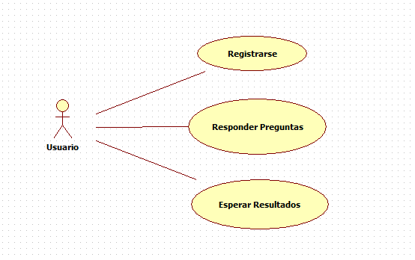

Trabajo: Explicar cada uno de los elementos indicados anteriormente, especificando un ejemplo para cada uno de ellos.

- ESPECIFICACIÓN DE CASOS DE USO
Nombre del caso de uso | Registrase
Identificador único | 1
Descripción | Permitirá al usuario se registre en la aplicación
Actores | Actor Primario: Usuario
Entrada | Nombre, documento de identidad y clic botón registrarse
Salidas | Uso total de la aplicación
Flujo de Eventos | - El caso de uso empieza cuando el actor registra su nombre, documento de identidad y da clic en el botón registrarse para empezar a responder una serie de preguntas
Excepciones | Si el usuario no llena sus datos para registrarse la aplicación no podrá seguir
Precondiciones | Llenar los campos de registro y dar clic en el botón registrarse
Poscondiciones | NA
Pantalla de Visualización asociado.

- ESPECIFICACIÓN DE CASOS DE USO
Nombre del caso de uso | Responder Preguntas
Identificador único | 2
Descripción | Permitirá a los usuarios contestar 30 preguntas y con una lista de despliegue de respuestas
Actores | Actor Primario: Usuario
Entrada | Despliegue de preguntas
Salidas | Uso total de la aplicación
Flujo de Eventos | - El caso de uso empieza cuando el actor despliega una serie de respuestas y selecciona una
Excepciones | NA
Precondiciones | Escoger solo una respuesta
Poscondiciones | NA
Pantalla de Visualización asociado.

- ESPECIFICACIÓN DE CASOS DE USO
Nombre del caso de uso | Esperar Resultado
Identificador único | 3
Descripción | Permitirá a los usuarios saber qué perfil profesional tiene cada uno.
Actores | Actor Primario: Usuario
Entrada | Clic botón generar resultado
Salidas | Visualiza la carrera profesional que podría estudiar el usuario
Flujo de Eventos | - El caso de uso empieza cuando el actor da clic en el botón generar resultado.
Excepciones | NA
Precondiciones | NA
Poscondiciones | NA
Pantalla de Visualización asociado.

